27 января 2018 в 10 часов
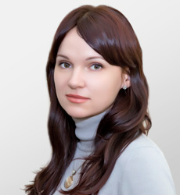 | Приглашаем Вас на инъекционный практикум  препаратами «Рестилайн».  Тренер Голоднева И.Г. - врач-дерматовенеролог, косметолог, сертифицированный тренер компании Galderma (Тюмень).
Теория:
- Контурная пластика средней трети лица. Создание идеального баланса лица. Выбор техник для комплексной антивозрастной коррекции лица
- Применение скинбустеров Рестилайн для омоложения кожи лица, шеи и рук.
- Контурная пластика нижней трети лица и губ.
Практика:
- Демонстрация процедур. Отработка навыков на моделях.

Условие участия: покупка любого шприца из линейки Рестилайн со скидкой 20%. Обязательно наличие диплома врача и медицинского халата.
Запись обязательна по телефонам: (3452) 63-17-50, 63-18-23, 63-12-33. Место проведения: г.Тюмень, ул. Водопроводная, 6.

